Jiankai Zheng

GCIT2D4

Gesprekverslag & Mockup applicatie

# Gesprekverslag

Ik heb geen interview gehouden met de vakdocent. Voor deze leertaak was een interview niet nodig, de bedoeling was dat je zelf een API-applicatie ging bedenken en het ging programmeren. Ik heb aan de vakdocent uitgelegd wat ik ging maken, wanneer dat af is en de docent heeft het goedgekeurd.

# Mock up Applicatie

Mijn applicatie heeft geen GUI. Het is een script die gebruikt maakt van 2 API’s: Reddit API en Wikipedia API. Het is geschreven in Python.

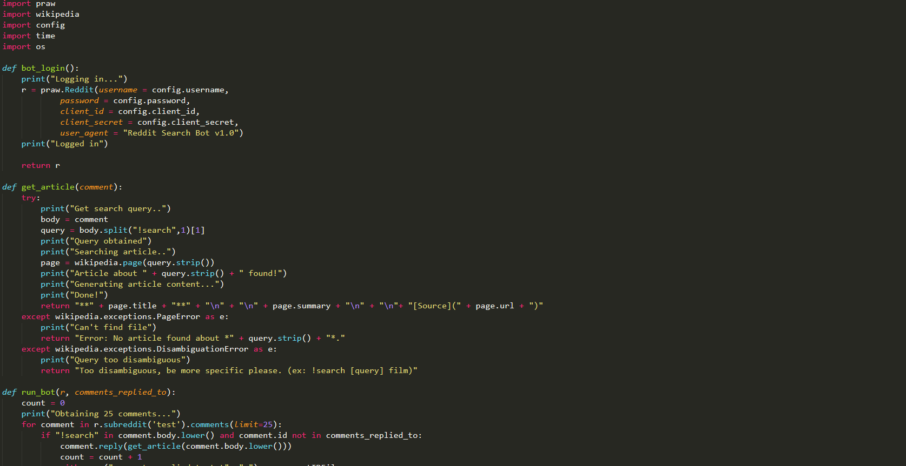

Een stukje code van mijn script.

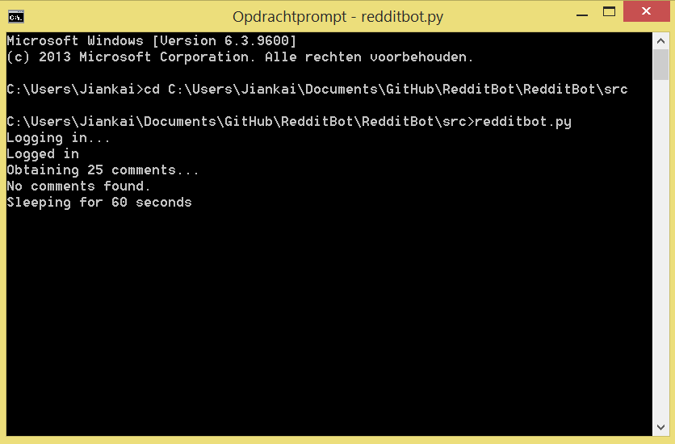

De script wordt gerund in cmd.